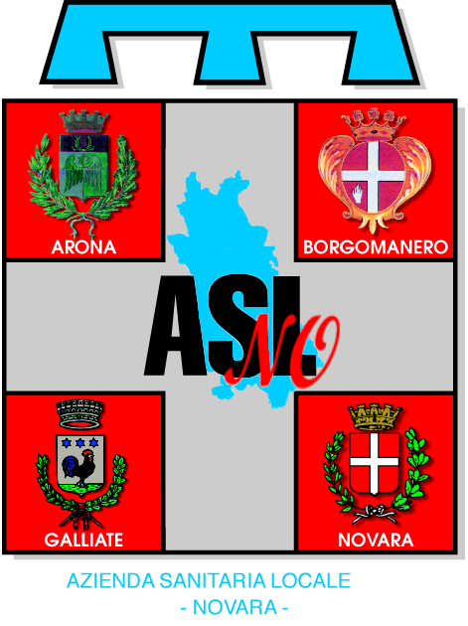 | Struttura Complessa Ser.T.  Struttura Semplice  Dirigente Medico Responsabile: Dr. Simone A. Manzoni  Sede Ambulatoriale Ser.T Arona  P.zza De Filippi 2 – 28041 ARONA  Tel/Fax 0322/516518
Dipartimento
“Patologia delle Dipendenze”
Direttore
-Dr. L. M. Cammarata-

Prot. n. 48957

Titolo del progetto
“_____Ballo…. o sballo?___________”
Da definire congiuntamente in accordo con la richiesta specifica
Programma di prevenzione delle dipendenze per i ragazzi della scuola secondaria di primo grado

Responsabile del progetto
Dr.ssa Righi Sara
Dipartimento “Patologia delle Dipendenze”
Piazza De Filippi, n°2 – 28041 ARONA (NO)
e-mail: sert.aro@asl13.novara.it (oggetto: per Sara Righi)
tel: 0322-516548
fax: 0322-516518

Destinatari
Studenti classe II scuola secondaria di primo grado Istituto comprensivo di ……

Tipologia dell’intervento:
- formativo
- educativo

Preliminarmente si intende contattare gli altri soggetti (i responsabili di progetto e gli insegnanti) coinvolti nelle iniziative di educazione alla salute esistenti nei medesimi plessi scolastici, al fine di integrare risorse e interventi, attivando uno scambio di informazioni e riflessioni.
Analizzato dunque il contesto attuale in cui si va ad operare, si formula un progetto che si colloca come intervento tra prevenzione primaria e secondaria nelle classi con l’obiettivo, da un lato, di favorire stili di vita e comportamenti di salute e dall’altro lato, in modo complementare, sfavorire atteggiamenti positivi verso le sostanze psicoattive.
In linea con queste caratteristiche il progetto “ ………………… ” mira a sviluppare le life skills degli studenti favorendo lo sviluppo personale e sociale, attivando una riflessione sul tema della salute, in modo che per tutti ci siano le possibilità di esercitare maggiore controllo, e di operare scelte precise, riguardo alla propria salute, secondo quanto suggerito dalla Carta di Ottawa.

RAZIONALE: i comportamenti di uso di sostanze psicoattive quali gli alcolici e i cannabinoidi iniziano sempre più precocemente, in età preadolescenziale. Un intervento di prevenzione può quindi collocarsi nella fascia d’età della preadolescenza (11-14 anni), purché si tenga presente che il contatto con le sostanze può esserci già stato. L’intervento, pur focalizzando i contenuti sul tema dello “star bene”, naturalmente tratterà gli atteggiamenti dei ragazzi verso le sostanze, con l’intento di evidenziare i significati dell’uso, e i rischi dell’abuso delle stesse.

OBIETTIVI:
- aumentare nei ragazzi la consapevolezza dei loro atteggiamenti e dei loro comportamenti, volti o meno alla protezione della salute
- se possibile, sviluppare con gli insegnanti interessati una breve formazione sui nuovi pattern di consumo di sostanze e alcolici nel mondo giovanile

METODOLOGIA:
Il progetto prevede:
- uno incontro di conoscenza reciproca con insegnanti e responsabili di progetti, possibilmente con l’attivazione di un “focus group” finalizzato ad evidenziare i possibili punti di convergenza e di connessione dei diversi interventi di prevenzione esistenti nelle scuole;
- un incontro con gli insegnanti coinvolti nel presente progetto, in cui si può attuare una breve formazione sul tema del consumo di sostanze psicoattive e nel quale viene presentato un questionario anonimo da proporre agli studenti (possibilmente a cura dei docenti: la compilazione richiede cinque minuti circa), finalizzato a raccogliere informazioni ed a evidenziare atteggiamenti sulle abitudini di vita e sull’uso di sostanze;
- 2 incontri per ogni classe, in cui gli studenti saranno stimolati a partecipare attivamente attraverso tecniche di didattica attiva con discussioni, rappresentazioni mimiche, brainstorming, a raccontare le loro esperienze personali e quelle che i loro amici hanno avuto. Si condurranno gli studenti a esprimere i propri atteggiamenti verso la salute da un lato e verso l’uso di sostanze dall’altro, ed a problematizzare tali atteggiamenti,
- un incontro di restituzione con gli insegnanti coinvolti

ATTIVITÀ :

1)Area costruzione di rete

Incontro conoscitivo con le insegnanti e con i responsabili di progetto operanti nei plessi scolastici
Incontri di progettazione e restituzione, ed eventualmente di formazione con gli insegnanti

2) Area scuola

Presentazione alle classi del questionario (possibilmente a cura dei docenti)
Raccolta ed elaborazione degli stessi.
2 incontri in aula (durata: due ore ciascuno, interamente gestiti dagli operatori del Ser.T.)
breve presentazione degli operatori e del Servizio
Esercitazione di riscaldamento
Restituzione e commento dati questionari
Presentazione dei concetti di dipendenza, benessere, malessere
Analisi sull’utilizzo del tempo libero
Raccolta di domande, e risposte a cura degli operatori del Ser.T., sul concetto di dipendenza
e sulle sostanze psicoattive e i loro effetti
Verifica di apprendimento
Questionario di gradimento

Gli incontri con gli insegnanti verranno direttamente concordati (almeno uno prima dell’intervento in classe)
Gli incontri in aula si potrebbero svolgere a partire dal gennaio 2011 e coinvolgeranno 4 classi terze della scuola secondaria di primo grado
Durante gli incontri in aula, gli studenti metteranno in comune le opinioni e le esperienze che hanno nei confronti della salute e del divertimento. Ci saranno anche simulazioni – seguite da discussione di gruppo - sulle situazioni di pressione in generale, su quella esercitata dai coetanei e sulle strategie di rifiuto. Gli studenti, inoltre, impareranno a riconoscere le motivazioni all’uso di sostanze psicoattive, i tipi di influenze esercitate dai coetanei, i messaggi persuasivi che potrebbero spingere a usare, e discuteranno sulle possibili argomentazioni contrarie.

VALUTAZIONE
La valutazione sarà basata sui seguenti strumenti:
- Questionario agli studenti sull’apprendimento dei contenuti
- Questionario agli studenti sul gradimento dell’intervento
- Commenti sulle attività svolte rivolti dagli studenti ai loro docenti in seguito agli incontri in classe

STRUMENTI: focus group, brain-storming, role-playing, lezione partecipata, report finale.

RICADUTE
Grazie alla collaborazione tra scuola e Dipartimento “Patologia delle Dipendenze” sarà possibile continuare a promuovere le attività di prevenzione svolte dall’ASL NO, avvicinando in tal modo l’ente ai bisogni del territorio per future collaborazioni e comunicazioni.
Nello specifico degli interventi in classe, il conoscere gli operatori del Ser.T. potrà rendere più agevole ai ragazzi prendere contatti con gli operatori stessi per ulteriori spiegazioni e consulenze.

Gruppo di progetto

Dirigente psicologo dott.ssa Sara Righi,
Assistente Sociale Roberto Volta,
eventualmente tirocinanti del Servizio.

